AI-Chat-Tool 项目总结报告

目录
1. 前言
2. LLM 调用的方法总结
3. MCP 调用方法的总结
4. 不同参数的影响总结
5. LLM 请求和响应消息格式以及每个字段的含义
6. 如何让聊天工具具有记忆能力？
7. 总结

前言
这个学习实践项目开始与2026年6月1日, 指6月13日完成整体构建,报告撰写,和初次答辩.
在这两个星期的学习中我对于LLM相关的技术概念有了初步了解, 动手搭建天气对话工具, 掌握了大模型调用, 工具调用的基本方法. 并通过实验来测试不同参数的效果.
本总结报告汇总了主要学习内容: 侧重与流程和原理的解释, 具体的代码没有着重呈现(能够做到看懂, 知道每个模块每个字段是做什么的)
除此以外, 我还掌握了打印运行日志的能力. 并且尝试调取日志来debug, 感受到日志在开发AI应用中的重要性.

LLM调用方法总结
/development/hello_llm.py
核心本质: LLM API是一个基于HTTP协议的远程服务调用接口
流程框架:
客户端（代码）
↓ HTTP 请求（JSON格式）
API 网关（API提供商:阿里云）
↓ 路由和鉴权 (使用到个人API Key认证)
大模型（千问等）
↓ 模型推理
↓ Token 生成
响应返回
↓ JSON 格式
客户端接收处理

用户给大模型的内容通过message字段传输
message字段 格式: {“role”: “system”, “content”}
"messages": [
{"role": "system", "content": "你是会加减乘除的小学生 请用中文回答"},
{"role": "user", "content": "1+1"},
{"role": "assistant", "content": "等于2"},
{"role": "user", "content": "再加1"}
system: 系统提示词,用于设定大模型的角色,决定了他回答的风格语气
user: 用户输入(这个示例里面是嵌入的固定文本, 在实际对话应用中是用户输入的字段
assistant: 实现“多轮对话”的核心, 保留了用户和大模型的对话历史, 使得大模型有了记忆能力

完整调用代码示例:
from dashscope import Generation
import dashscope
dashscope.api_key = os.getenv("DASHSCOPE_API_KEY") # 设置 API 密钥
resp = Generation.call(
model='qwen-max',
messages=[
{"role": "system", "content": "你是一个专业的助手"},
{"role": "user", "content": "请介绍一下你自己"}
],
temperature=0.7, # 控制随机性 (0-1)
top_p=1.0, # 核采样
max_tokens=20000, # 最大输出长度
top_k=-1, # Top-K 采样 (-1 表示禁用)
result_format="message", # 返回格式：message 或 text
stream=False, # True 启用流式输出
)
if resp.status_code == 200:
content = resp.output.choices[0].message.content
print(content)

使用环境变量配置API Key, 避免显式硬编码

MCP调用方法总结
核心定义: MCP（Model Context Protocol，模型上下文协议）用来标准化大模型与外部工具 / 数据源的连接与上下文交互
MCP 方式：
统一所有工具为标准格式
→ 模型只需要学习一种协议
→ 新工具自动可用
传统方式：
每个工具都有不同的 API 格式
→ 需要为每个工具写专门的适配代码
→ 维护成本高，扩展困难
MCP 工作原理示意图
(其中Cline为**Client客户端**包含用户代码, 发起MCP请求, 接受MCP响应)
MCP Server: 理解MCP协议, 管理多个工具, 请求API
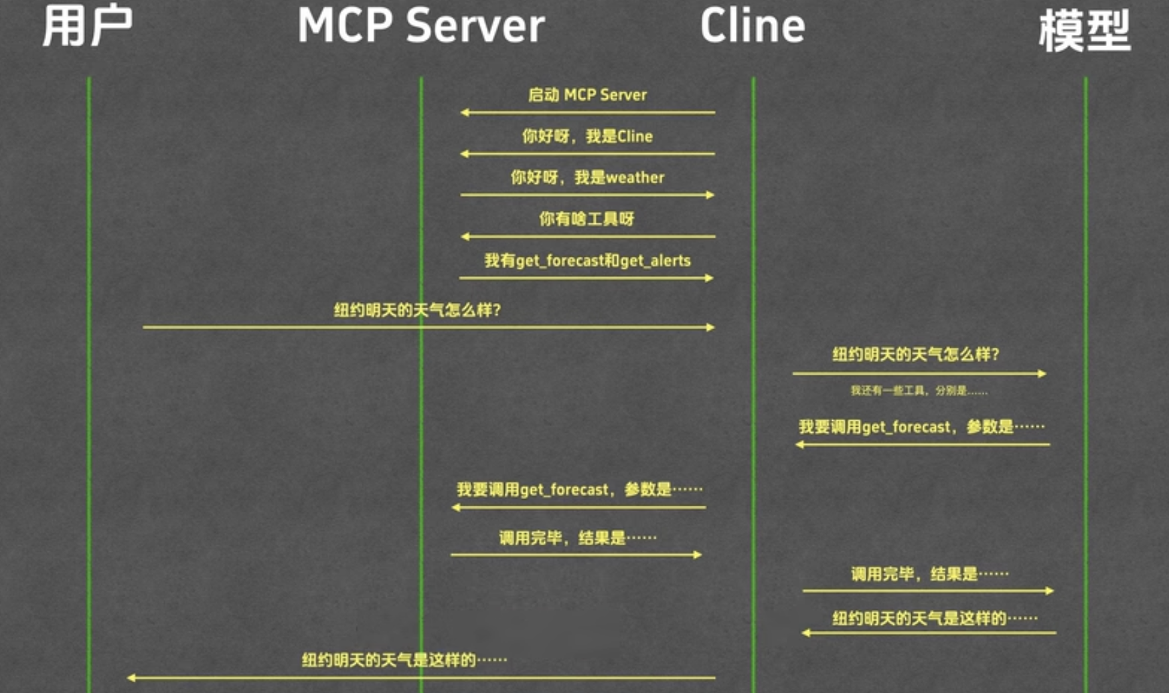

MCP 调用完整流程: (以main.py为例)
阶段一: 连接建立(初始化)
line 366-429
def start(self):
self.process = subprocess.Popen(
command=["npx", "-y", "@amap/amap-maps-mcp-server"],
stdin=subprocess.PIPE,
stdout=subprocess.PIPE,
stderr=subprocess.PIPE,
text=True,
env={"AMAP_MAPS_API_KEY": self.api_key}
)
time.sleep(2)
if self.process.poll() is not None: #检查
raise RuntimeError("MCP 服务器启动失败")

阶段二: 初始化(Initialize) (不强制, 在main.py中只是直接调用工具, 并没有初始化)
阶段三: 工具列表拉取
line 431-442:
def _load_tools(self):
request = {
"jsonrpc": "2.0", # ✓ JSON-RPC 版本
"id": 1, # ✓ 请求 ID
"method": "tools/list", # ✓ 方法名
"params": {} # ✓ 参数（空）
}
response = self._send_request(request)
if response and "result" in response and "tools" in response["result"]:
self.tools = response["result"]["tools"]

获取工具列表 无需手动定义tool

阶段四: 工具调用
line 459-484
def get_weather(self, city):
weather_tool = None
for tool in self.tools:
if "weather" in tool["name"].lower():
weather_tool = tool
break
request = {
"jsonrpc": "2.0",
"id": 2,
"method": "tools/call", # ✓ 调用工具方法
"params": {
"name": weather_tool["name"], # ✓ 工具名称
"arguments": {"city": city} # ✓ 工具参数
}
}
response = self._send_request(request)
if response and "result" in response:
content = response["result"]["content"][0]["text"]
return json.loads(content)

阶段五: 连接关闭
line486-489

def close(self):
"""关闭 MCP 服务器"""
if self.process:
self.process.stdin.close() # 关闭 stdin
self.process.terminate() # 终止进程

MCP 三种实现方式
1. http 云端 MCP (weather_ali_mcp.py)
架构：
Python → Dashscope API（内置 MCP）→ 高德 API
流程：
1. Python 调用 Dashscope API
2. 在 extra_body 中提供 MCP 配置
3. Dashscope 自动处理 MCP 调用
4. 返回最终结果
优点：
- 最简单，无需管理 MCP Server
- 代码量少
缺点：
- 依赖阿里云的 MCP 服务
- 灵活性较低

2. 本地 Stdio MCP（weather_amap_mcp.py）
架构：
Python → 本地 MCP Server（npx）→ 高德 API
流程：
1. Python 启动 npx @amap/amap-mcp-mcp-server
2. 通过 stdin/stdout 通信
3. 发送 JSON-RPC 请求
4. 接收 JSON-RPC 响应
优点：
- 完全控制 MCP Server
- 低延迟（本地进程）
- 易于调试
缺点：
- 需要管理进程生命周期
- 实现复杂

3. 手动构建JSON-RPC（weather_manual_amap_mcp.py）
架构：
Python → 手动构建 JSON-RPC → 本地 MCP Server
流程：
1. Python 手动构建 JSON-RPC 请求
2. 写入进程的 stdin
3. 从进程的 stdout 读取响应
4. 解析 JSON
优点：
- 完全理解 MCP 协议细节
- 无需依赖 MCP 客户端库
缺点：
- 代码量大
- 容易出错

不同参数的影响总结

role
role参数也是系统提示词, 它规定了大模型在生成文本时的身份. Role 参数不同, 大模型的语气,风格, 表达的内容都会不同.
在本项目中, 可以选择三种不同的roles: 天气预报员 程序员和妈妈
role可以让大模型的回复更好的贴合实际应用的场景, 准确地切合用户的需求场景
设置正确的role可以提高大模型在某些能力(如数学解题等)方面的能力

temperature
temperature控制大模型输出内容随机性、创造性、发散度
一般temperature值在0-2之间
数值越小 → 输出越确定、保守、严谨、重复度高
数值越大 → 输出越随机、发散、创意强、逻辑飘
temperature的差别可以通过提一个既不是太难, 但是有足够发挥空间的提问,多次运行,对比回答的重复性和发散性来体现.

值得注意的是, temperature参数在think mode下的影响效果往往不如non-think mode明显. 这是因为Think Mode 内部自带 “强逻辑约束 + 多步自校正 + 采样策略偏向确定性”，把 temperature 的随机化效果给 “压住” 了；而 Non‑Think Mode 直接输出，没有这层约束，temperature 一调就明显。

与temperature补充搭配的参数:
- top_p (nucleus sampling)
核采样，和 temperature 协同控输出。一般二选一为主，也可组合使用。
含义：只从累计概率前 P% 的词汇里选词。
例：top_p=0.8，模型仅选用总概率占比 80% 的候选词。
- top_k
限制每次仅从概率最高的前 K 个词中选择，进一步约束发散性。

stream
stream(流式输出): on/off 控制结果是逐块实时返回还是全部生成完一次性返回。
可以实现显著降低首字延迟, 和用户实时交互, 可以随时中断, 内存更省
stream模式下的输出需要用for循环, 每次只打印增加的内容(chunk)
response = client.chat.completions.create(
model="qwen-max",
messages=[{"role":"user","content":"..."}],
stream=True, # 开启流式
temperature=0.7
)
for chunk in response:
if chunk.choices[0].delta.content:
print(chunk.choices[0].delta.content, end="", flush=True)

think mode
think mode思考模式 本质上运用CoT原理, 让模型“一步一步思考”
控制: enable_thinking=True/False
推理阶段: 生成思维链 —— 拆解问题、分步推导、自我校验、回溯修正
答案阶段: 基于推理链生成最终答案
可以显著提高大模型在数学题, 逻辑推理, 常识推理方面的能力, 提高大模型应对复杂问题的能力
缺点是耗token: 推理过程需要消耗大量token
同时, llm越大、问题越难 think mode的效果越明显. 很多简单问题使用think mode反而会把大模型绕进去.

LLM 请求和响应消息格式以及每个字段的含义

请求字段
{
"model": "qwen-max",
"messages": [...],
"temperature": 0.7,
"top_p": 1.0,
"max_tokens": 20000,
"stream": false,
"tools": [...],
"extra_body": {...}
}
1. model – 模型名称
2. messages – 对话消息列表
完整的对话历史, 包含所有轮次的用户输入和AI回复
role字段:
- “system” 系统提示词
- “user” 用户输入
- “assistant” AI回复
- “tool” 工具返回结果
content: 字符串, 是消息文本内容
3. temperature/ top_p/ top_k
4. max_token: 最大输出常诉(token)
5. stream 流式开关
6. tools: 工具字段
告诉模型可以使用哪些工具
- type
工具类型(目前只支持“function”
- function.name
工具名称(标识符)
- function.description
工具功能和使用场景描述, 大模型根据description来判断什么时候需要调用这个工具(所以写一个有效清晰的description是工具准确调用的关键)
- function.parameters
工具所要接受的参数的定义
7. extra_body 额外参数
思考模式, MCP配置

响应字段

普通响应
{
"status_code": 200,
"request_id": "abc123",
"output": {
"choices": [{
"message": {
"content": "回答内容",
"role": "assistant"
},
"finish_reason": "stop"
}]
},
"usage": {
"input_tokens": 10,
"output_tokens": 50,
"total_tokens": 60
}
}

1. status_code – HTTP状态码
表示请求的状态结果
429 Too Many Requests：
├── 请求频率过高
├── 超出配额
└── 需要降低调用频率
401 Unauthorized：
├── API 密钥无效
├── 未授权访问
└── 需要检查 API_KEY 配置
200 OK：
├── 请求成功
├── 模型正常处理
└── 返回了有效响应
500 Internal Server Error：
├── 服务器内部错误
├── 模型服务异常
└── 通常可以重试

2. request_id – 请求标识符
唯一标识这次请求
3. output – 输出
包含模型输出的所有内容
- output.choices – 选择列表
某些模型可以生成多个候选答案 choice[0]最佳 choice[1]次之 choice[2] 再次
4. message – 消息内容
- message.content – 文本内容
- message.role- 角色标识
- message.tool_calls – 工具调用 (仅仅在模型决定调用工具时出现
- message.reasoning_content – 推理过程 (仅在开启thinking mode时出现)
5. finish_reason – 完成原因
为什么停止生成
- stop – 正常完成回答全部内容
- tool_calls – 需要调用工具
- length – 达到长度限制
- content_filter – 内容被过滤 违反了安全策略
6. usage – Token 使用统计

流式响应
流式响应下会有多个chunk
每个chunk里只是部分内容(一小节)

思考模式
[请求]
{
"extra_body": {
"enable_thinking": true,
"thinking_budget": 1000
}
}
[响应]
{
"output": {
"choices": [{
"message": {
"reasoning_content": "首先分析用户意图...", // 推理过程
"content": "今天南京天气多云..." // 最终回答
}
}]
}
}

如何让聊天工具具有记忆能力？
核心机制: 对话历史数组
每次在用户输入之后客户端都会把用户输入添加到history:
history.append({“role”:”user”, “content”:””})
模型“看到”history中完整的上下文
生成回答 回答也被append到history中

简单记忆
每次获取完整历史
# 维护完整历史
conversation_history = []

def chat(user_input):
# 添加用户输入
conversation_history.append({
"role": "user",
"content": user_input
})
# 发送完整历史
resp = model.call(messages=conversation_history)
# 添加 AI 回复
conversation_history.append({
"role": "assistant",
"content": resp.content
})
return resp.content

- 能记住所有对话
- 可以引用上下文
- Token 消耗随对话增长
- 响应变慢
- 会达到上下文窗口

智能记忆
可以实现历史管理
# 保持历史长度
if len(conversation_history) > MAX_HISTORY:
# 保留 system 消息 + 最近 N 轮
conversation_history = [
conversation_history[0] # system
] + conversation_history[-(MAX_HISTORY*2):]

上下文优化
方法一: 滑动窗口
只保留最近的N轮对话
方法二: 摘要压缩
总结早期对话(compact)

总结

